**东南大学电工电子实验中心**

**实 验 报 告**

**课程名称： 数字逻辑电路C**

**第三次实验**

**实验名称： 可编程数字逻辑电路设计实验**

**院 （系）： 网络空间安全学院**

**专 业： 计算机**

**姓 名： 朱浩嘉**

**学 号： JS319433**

**实 验 室: 实验组别：**

**同组人员： 无**

**实验时间： 2020 年 4 月 20 日**

**评定成绩： 审阅教师：**

1. **实验目的**

**设计中规模电路，以解决实际逻辑问题**

**学习使用quartus实现仿真，以代替线下仿真**

1. **实验内容**

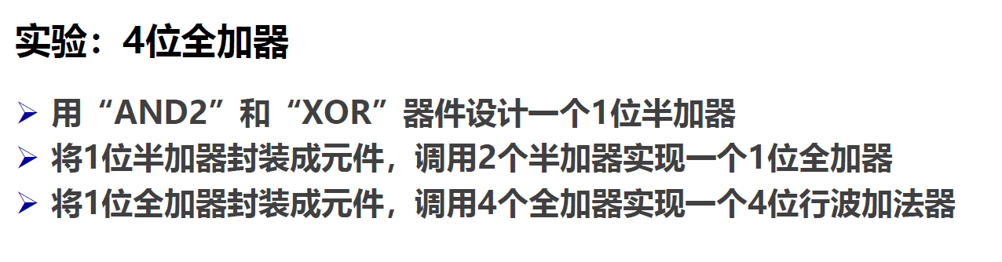

**用quartus搭建一位半加器：**

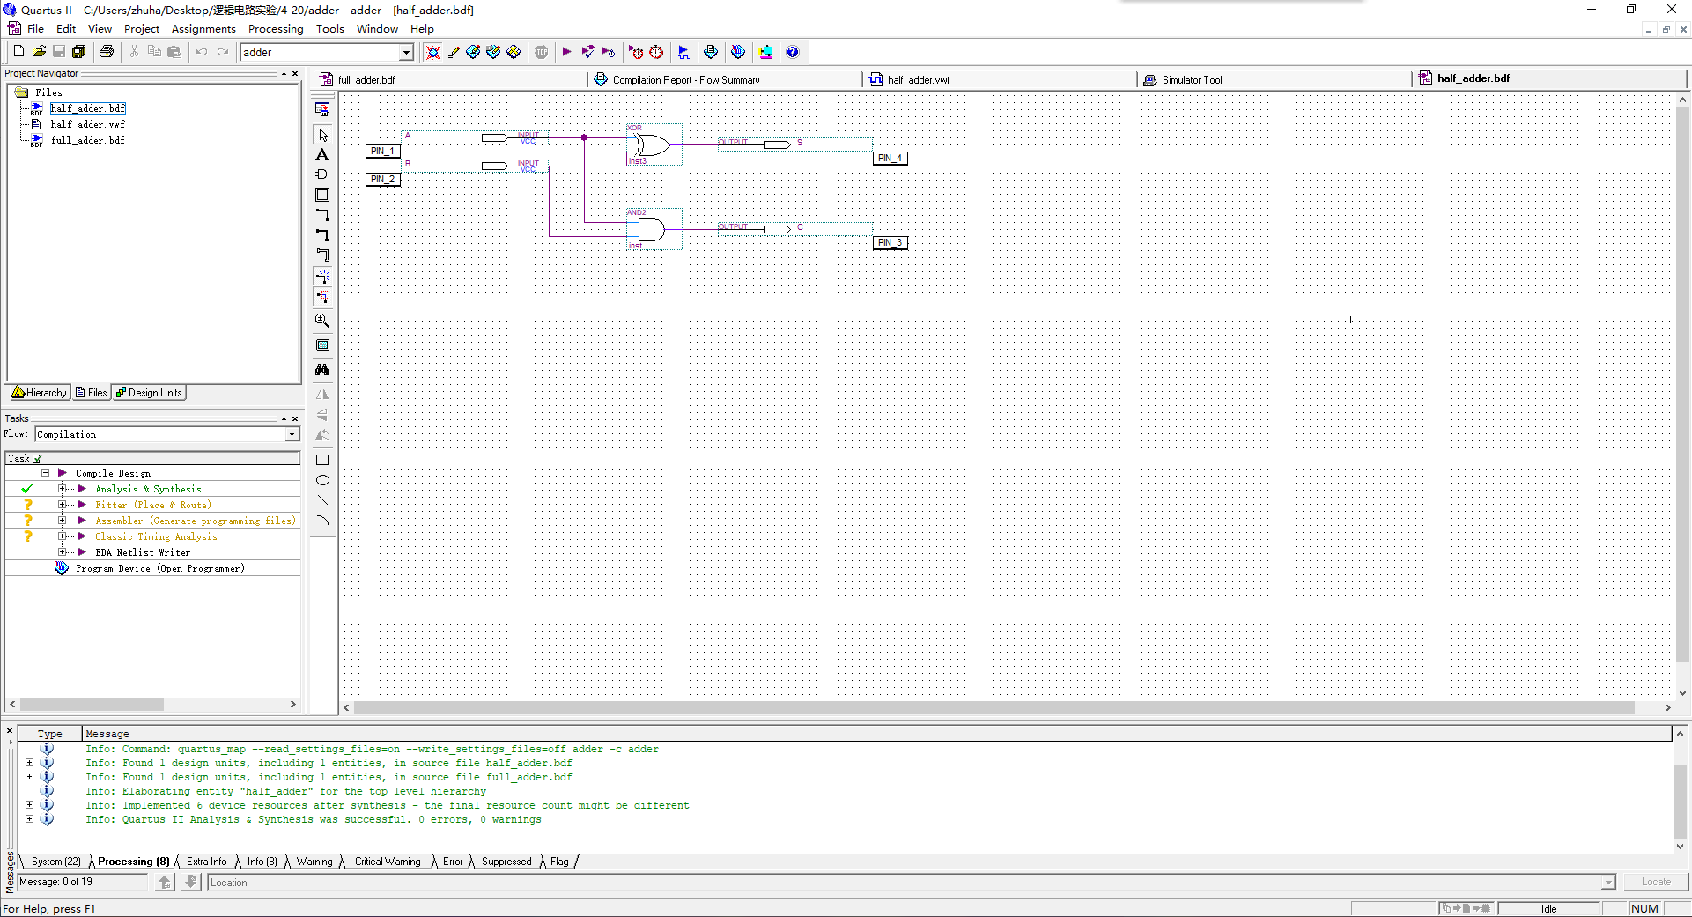

**进行功能仿真：**

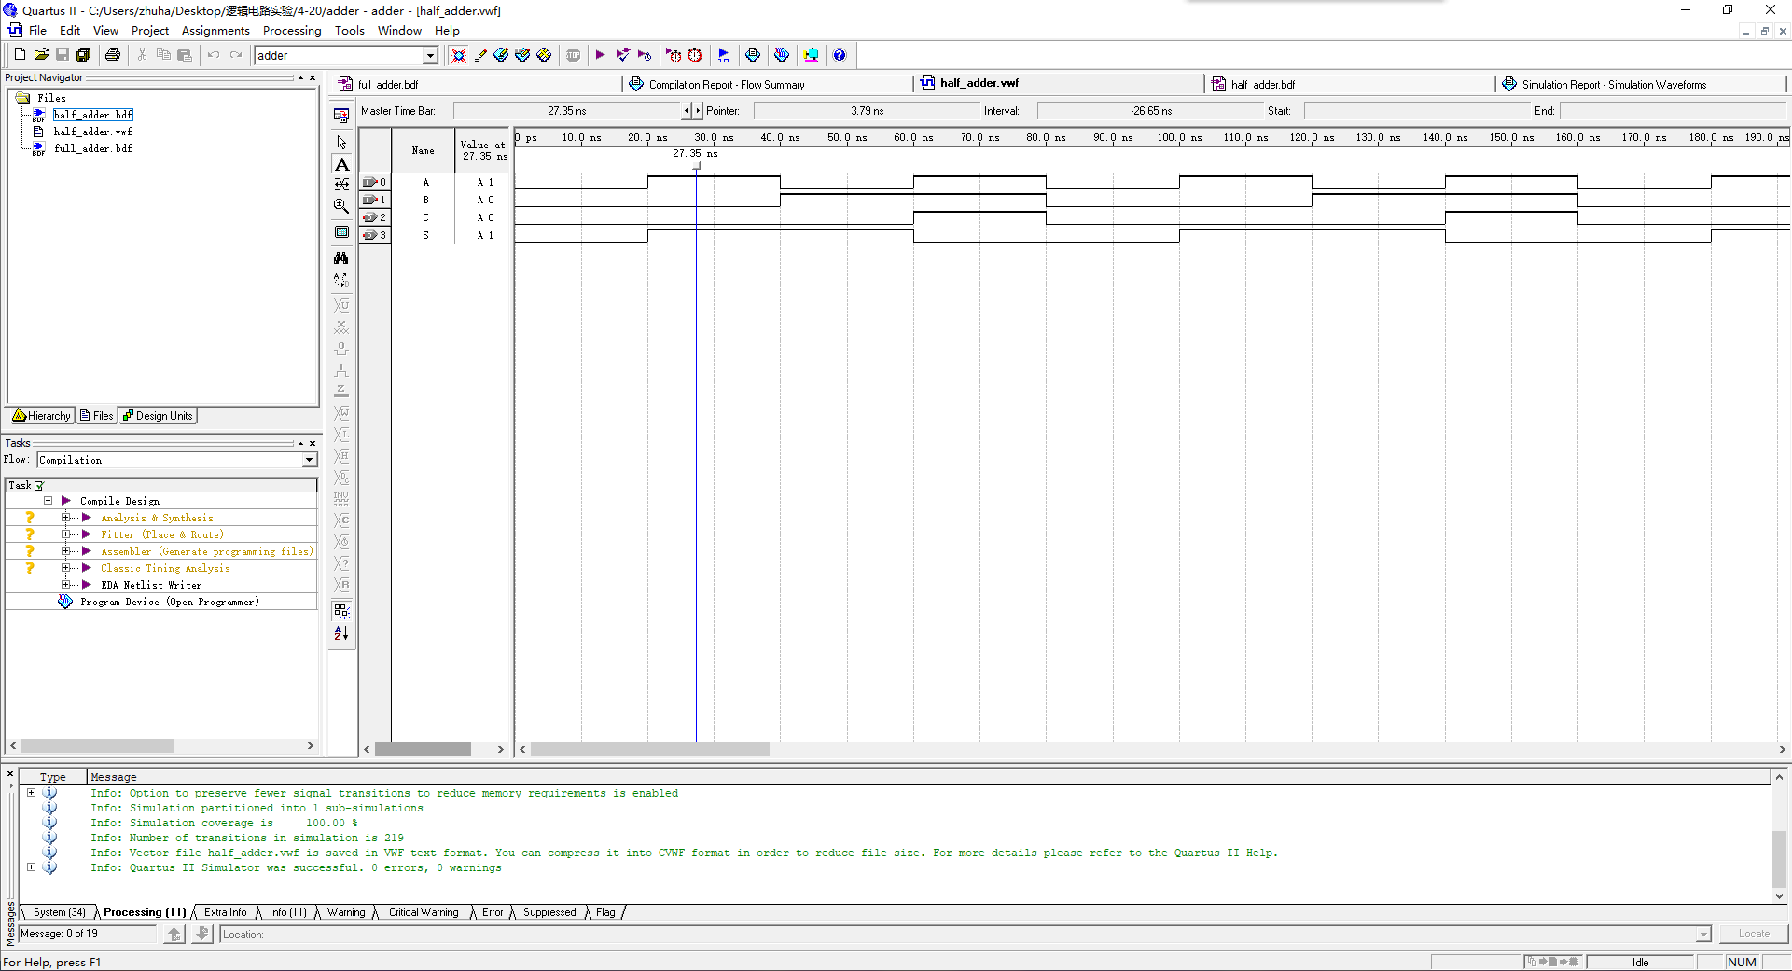

**进行时序仿真：**

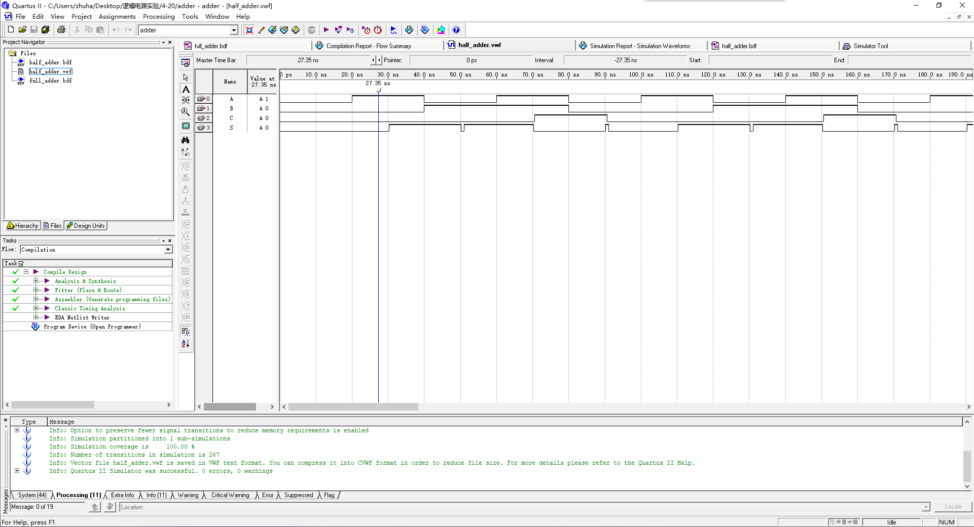

**延迟记录**

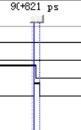

**用quartus搭建一位全加器：**

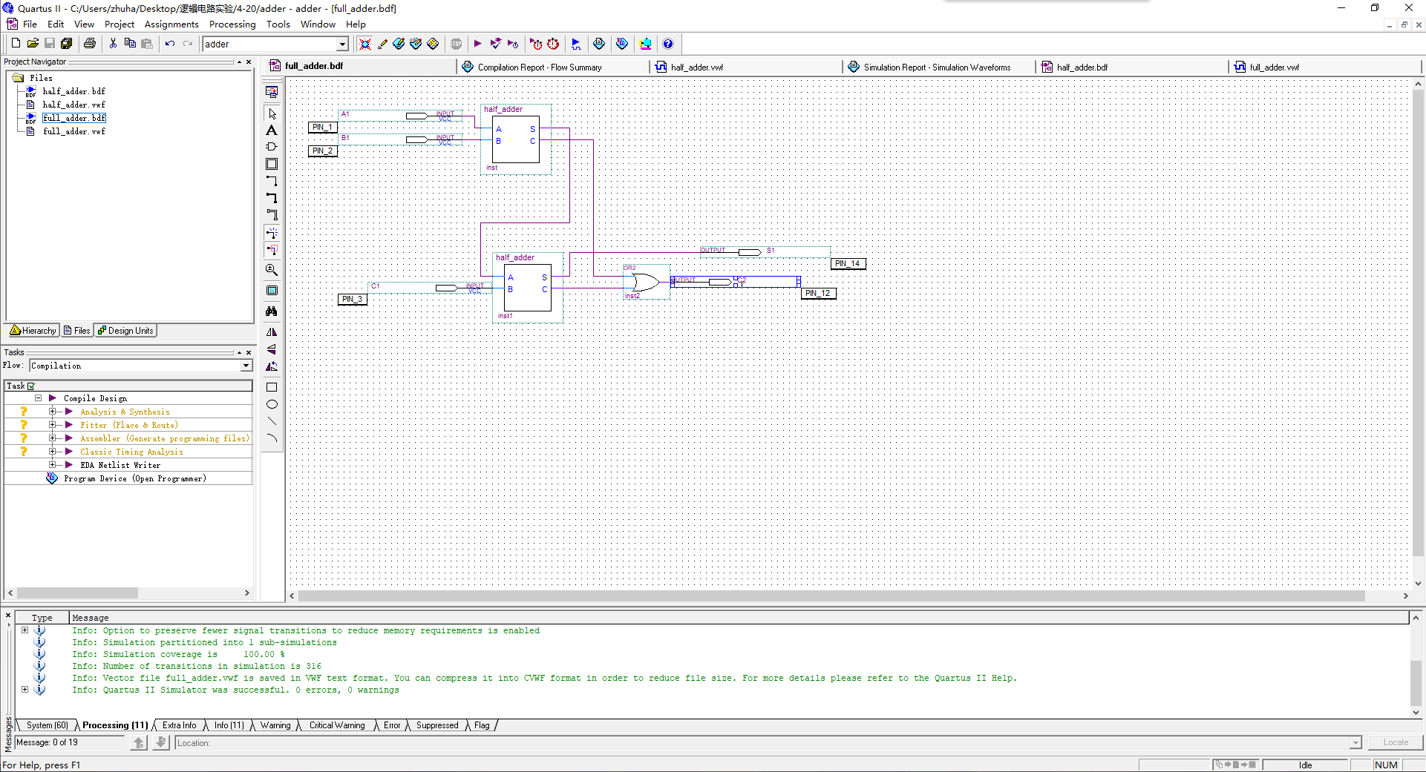

**进行功能仿真：**

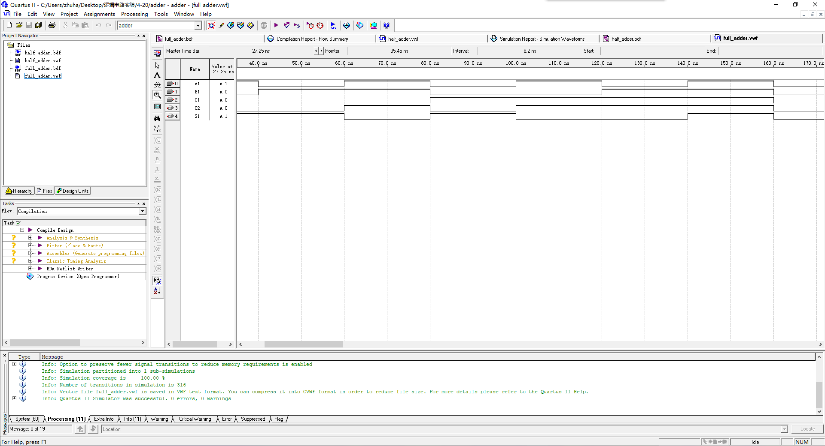

**进行时序仿真：**

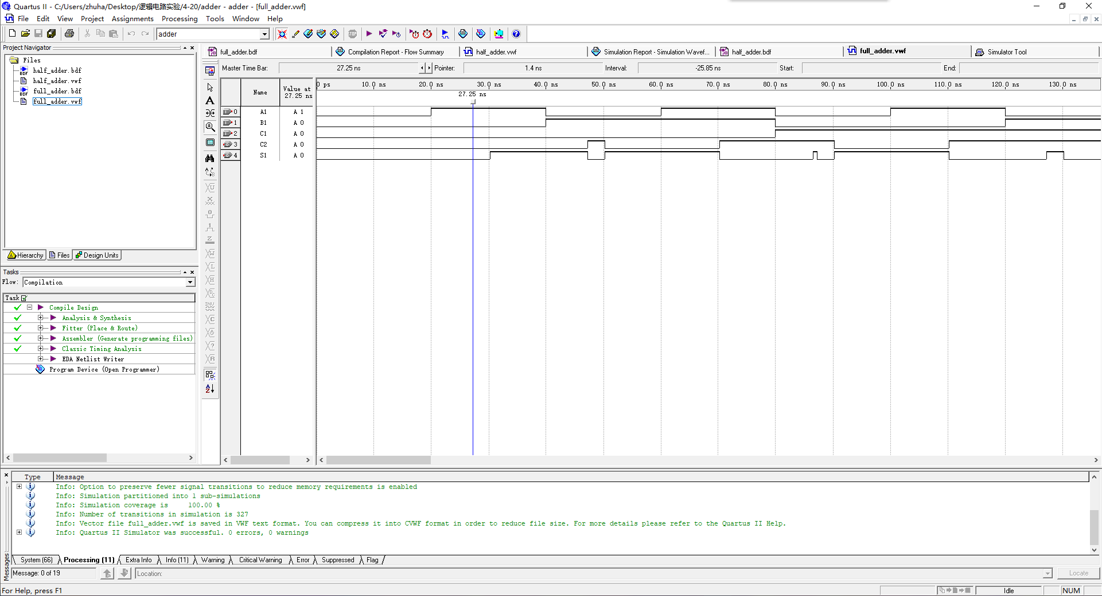

**延迟记录**

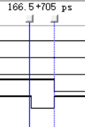

**用quartus搭建四位全加器：**

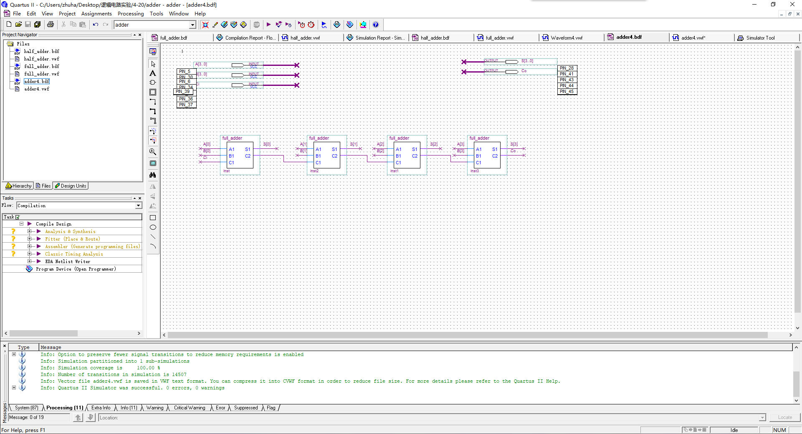

**进行功能仿真：**

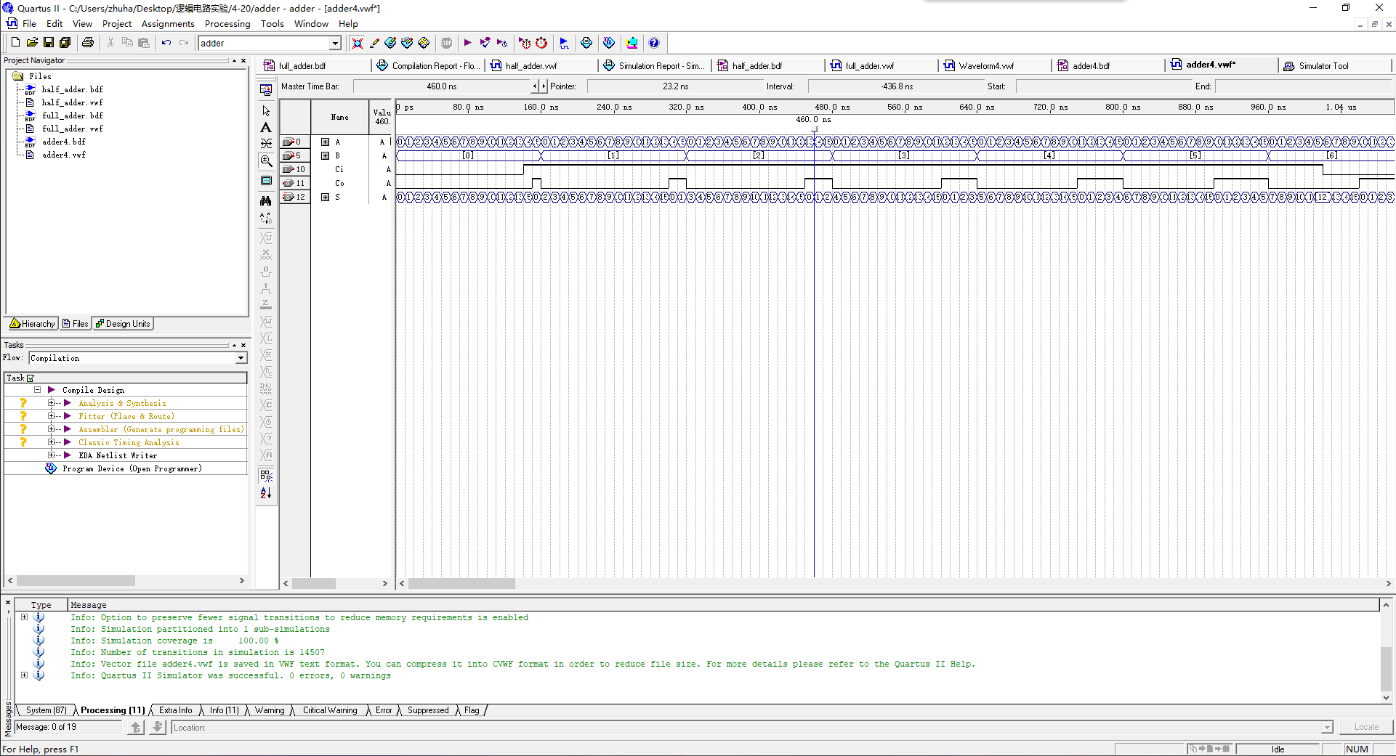

**进行时序仿真：**

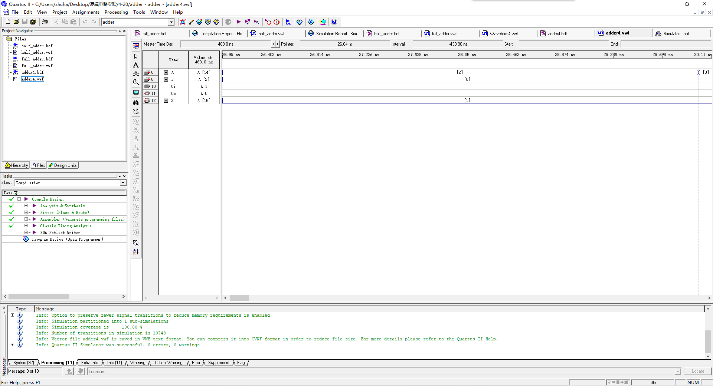

**延时记录：**

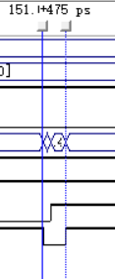

**实验分析：**

**先制作半加器，封装成为元件**

**两个半加器组成一个全加器，四个全加器组成四位全加器**

1. **实验总结**

1、本次实验对仿真软件quartus的使用有了了解，复习了全加器的构造，尝试了在软件中完成仿真。

2、学习元件封装，熟悉结构化开发；通过视频学习quartus简便的操作。

3、继续学习基本逻辑电路分析方法及其逻辑功能分析，熟悉了各类元件使用和电路连接。